Luego de descargar el xampp voy a los archivos de descargar de disco C

Abro la carpeta xampp y busco la carpeta htdocs. Esa carpeta es donde voy a guardar los archivos de los programas es un ide.

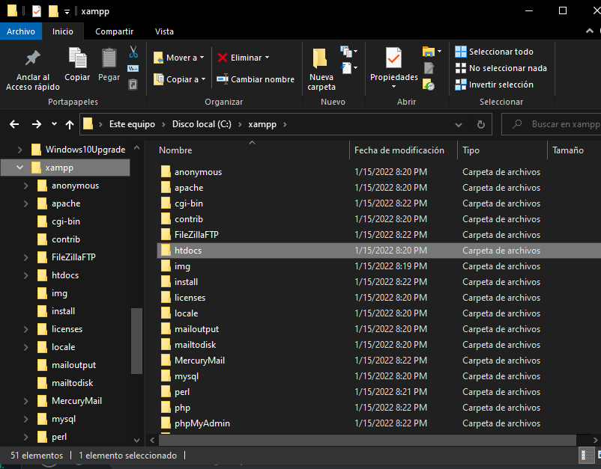

En la carpeta htdoc guardo una carpeta llamada proyecto que es la que voy a guardar los ejercicios o mi información

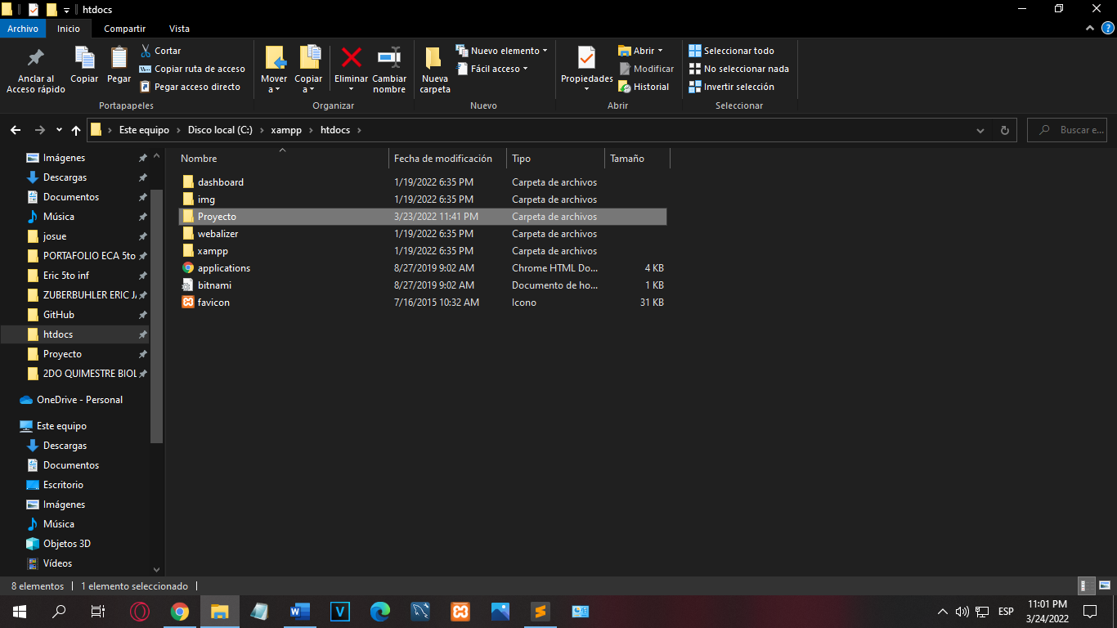

Para que se ancle mi carpeta proyecto y htdoc que son de mi xampp tengo que aclar ambas carpetas para me salga automáticamente en documento

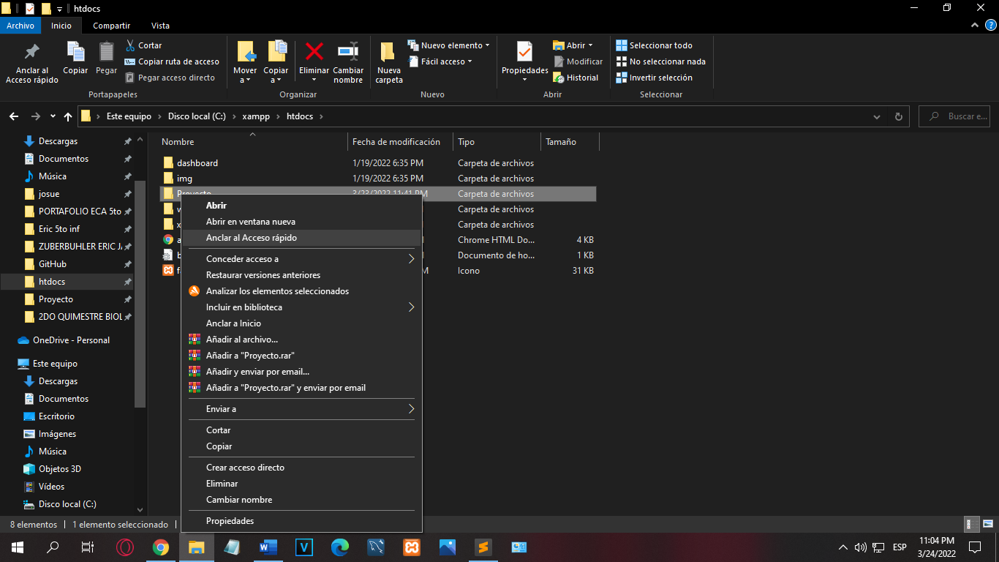

Como ya tengo guardado mis ejercicios aquí ya esta guardado todo el htdoc en documento y la carpeta creada proyecto

